[](http://images.yandex.ru/yandsearch?p=1&text=%D0%B3%D0%B5%D1%80%D0%B1%20%D0%A0%D0%BE%D1%81%D1%81%D0%B8%D0%B8%20%D0%BA%D0%B0%D1%80%D1%82%D0%B8%D0%BD%D0%BA%D0%B8&fp=1&img_url=http://flag.kremlin.ru/i/gerb-big.png&pos=34&uinfo=ww-1655-wh-857-fw-1430-fh-598-pd-1.149999976158142&rpt=simage)

**МУНИЦИПАЛЬНОЕ КАЗЕННОЕ ОБЩЕОБРАЗОВАТЕЛЬНОЕ УЧРЕЖДЕНИЕ**

**ВЕРХНЕ-КАЗАНИЩЕНСКАЯ СРЕДНЯЯ ОБЩЕОБРАЗОВАТЕЛЬНАЯ ШКОЛА №1**

**368206, Россия, Республика Дагестан, с. Верхнее-Казанище, Буйнакский район**

**<http://www.vkazanishe1.dagschool.com>, e-mail: [v-kazanische_school@mail.ru](mailto:v-kazanische_school@mail.ru)**

В рамках деятельности Российского движения школьников (РДШ) - с 17 февраля в нашей школе стартовала акция "Армейский чемоданчик", посвящённая Дню Защитника Отечества. Суть акции проста: необходимо принести в школу предмет, связанный со службой профессиональной, срочной, в спецподразделениях и службах по охране и защите населения (войска, полиция, МЧС, пожарные, Росгвардия  и т.д.) знакомого, родственника, члена семьи. Например, «дембельские   альбомы», фуражки, ремни, кружки, фотографии, музыкальные инструменты, книги и другие предметы). Данные предметы собираются в импровизированный чемодан и  на классном часе  школьники  рассказывают  одноклассникам об истории своего защитника Отечества и  демонстрирую  предметы его быта, связанные  со срочной или профессиональной службой, которые размещены в чемодане. Каждый класс внес свою лепту в проведении этой акции .

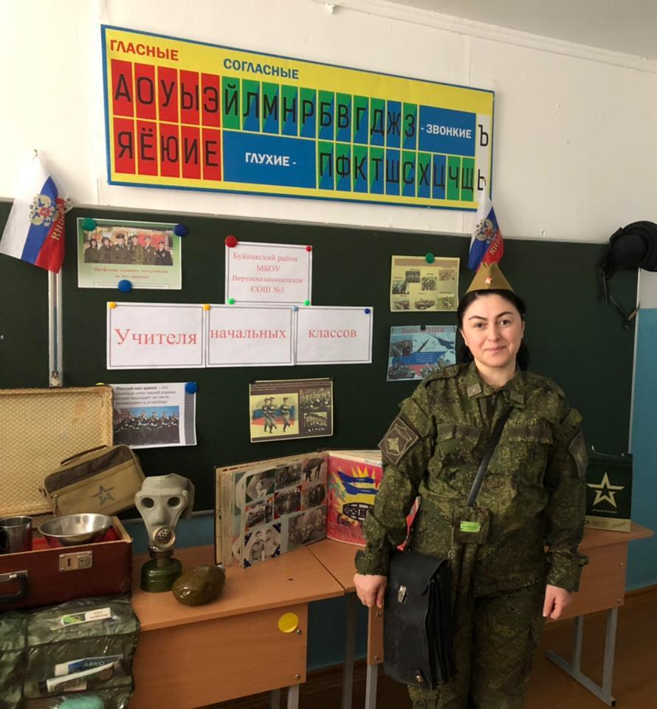

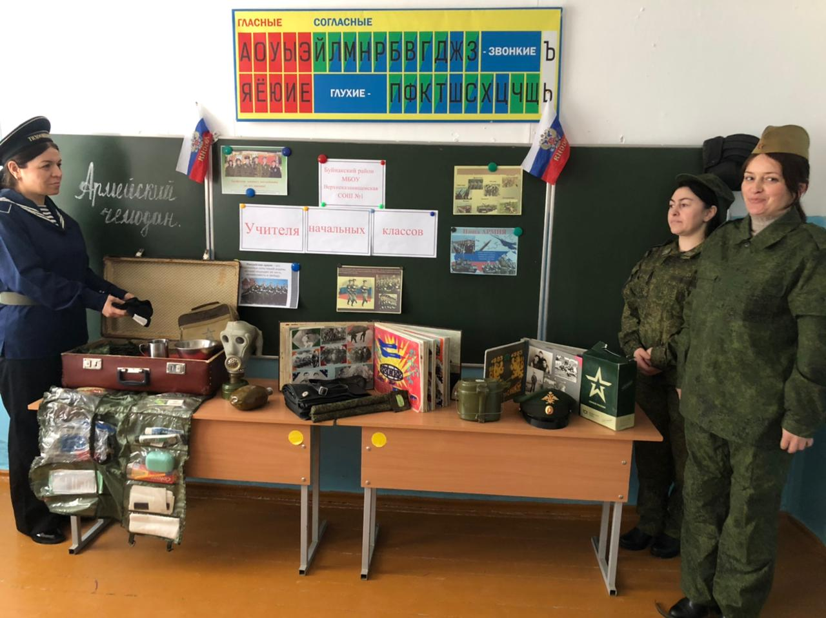

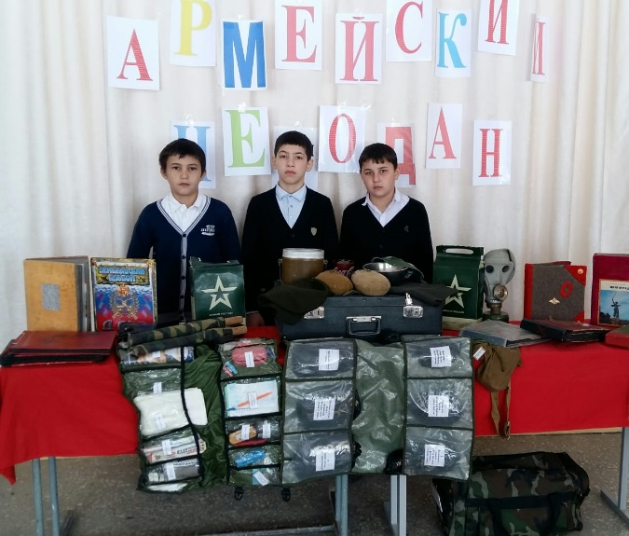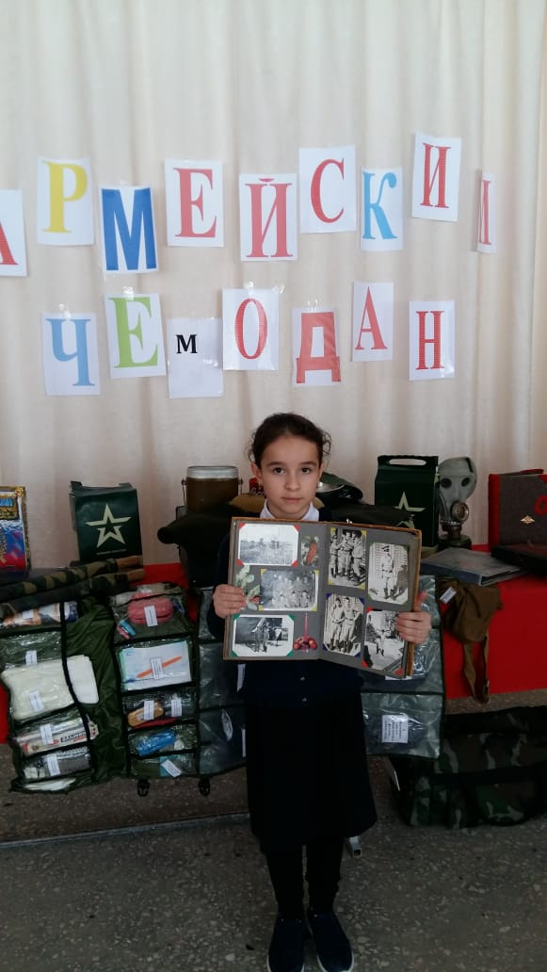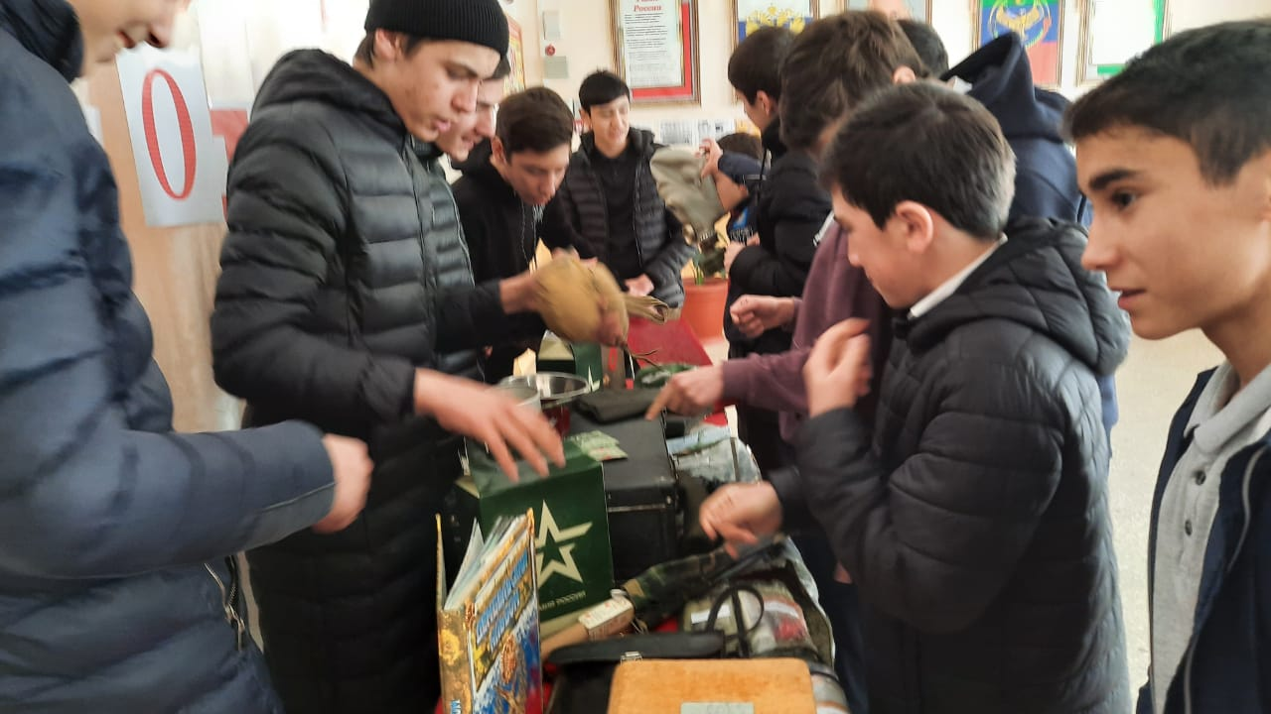

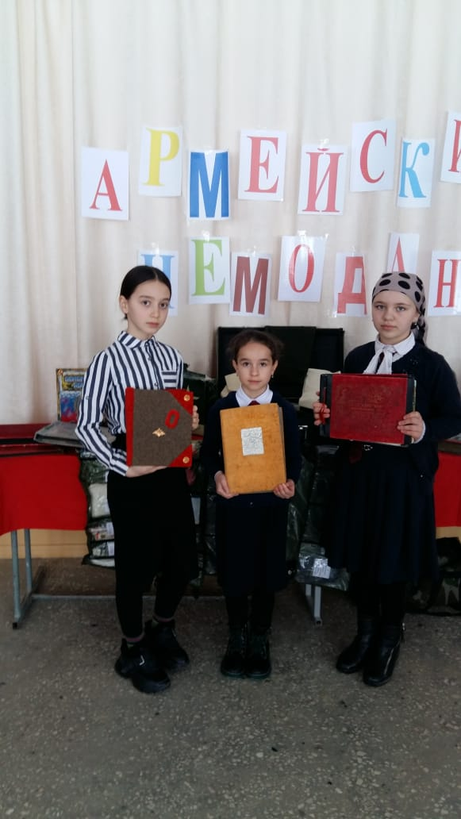

Зам дир по ВР Залибекова Н.А.